COMUNICATO STAMPA
Servizio completo OPEN MIND: software e implementazione
Gestione perfetta degli utensili con Hummingbird MES
Wessling (Germania), 21 ottobre 2025 – La digitalizzazione consente soluzioni completamente personalizzate per i produttori, e OPEN MIND Technologies presenta ora una suite digitale per la gestione degli utensili nel proprio portafoglio. L’offerta, proveniente da uno dei principali fornitori di soluzioni CAD/CAM e MES, è rivolta alle aziende manifatturiere che utilizzano hyperMILL o altri sistemi CAM con un database utensili. Con il modulo “Tool Logistics” di Hummingbird MES, gli utenti possono ottenere una gestione digitale altamente efficiente degli utensili in soli cinque passaggi.
La mancanza di trasparenza nella gestione degli utensili porta a perdite di tempo dovute alla ricerca e all’allocazione delle scorte, nonché a costi aggiuntivi derivanti da una gestione inefficiente del magazzino con scorte eccessive o sostituzioni premature degli utensili. Nei casi peggiori, le aziende possono subire fermi macchina significativi a causa di dati mancanti o errati. È qui che la modernizzazione diventa indispensabile. Gli esperti di OPEN MIND implementano processi digitali basati su CAM e MES per fornire una gestione digitale efficiente degli utensili in cinque semplici passaggi.
Analisi della situazione attuale
Il primo passo consiste nell’analizzare i processi e i sistemi esistenti. Ciò include la revisione dei dati disponibili sugli utensili e sui magazzini, nonché dell’organizzazione dei processi di stoccaggio e preparazione. Vengono identificate le potenziali aree di miglioramento e sviluppata una roadmap dettagliata per l’implementazione del sistema, che include la definizione della struttura del sistema e l’assegnazione delle responsabilità.
Standardizzazione dei dati nel database utensili
La standardizzazione dei dati nel database utensili di hyperMILL o di altri sistemi CAM è un prerequisito fondamentale per garantire processi efficienti e privi di errori. Un workshop dedicato fornisce supporto in questa fase.
Integrazione del sistema
Tutti i moduli del sistema di gestione utensili vengono preparati, configurati e testati in un ambiente di sviluppo. L’interfaccia con hyperMILL è standard e può essere utilizzata immediatamente. Tutte le altre interfacce, come i collegamenti con macchine e dispositivi di presetting, vengono anch’esse configurate e testate, con una formazione completa per gli utenti.
Messa in servizio e coaching
La combinazione tra una messa in servizio pianificata e un coaching pratico garantisce un avvio senza problemi con il nuovo sistema di gestione utensili. Il sistema di gestione dei dati è il database utensili della soluzione CAM. Il modulo “Tool Logistics” di Hummingbird viene utilizzato, ad esempio, per organizzare la durata residua degli utensili o le misurazioni, nonché la gestione e la logistica di utensili e portautensili. È anche possibile registrare il feedback degli operatori macchina nel caso si verifichino deviazioni nei valori di taglio o nella durata degli utensili durante l’uso.
Verifica dei risultati
Dopo una prima fase di integrazione, viene eseguita una verifica per determinare se i processi sono stati implementati come previsto. Un risultato misurabile, ad esempio, è la riduzione della varietà o dell’utilizzo degli utensili in officina. È inoltre possibile valutare l’integrazione di sistemi aggiuntivi, come l’interconnessione con armadi portautensili o la comunicazione diretta tra macchina e sistema tramite OPC UA. L’evoluzione verso un controllo intelligente attraverso la comunicazione bidirezionale tra Hummingbird e la macchina rappresenta un ulteriore passo verso processi completamente digitali e automatizzati. Ciò apre anche la possibilità di introdurre altri componenti del sistema modulare Hummingbird MES per ottenere un’efficienza ancora maggiore.
Dati precisi come base
Dati accurati e costantemente aggiornati costituiscono la base per una gestione utensili coerente. Il database utensili di hyperMILL, in combinazione con il TOOL Builder, offre agli utenti le condizioni ideali per questo. Grazie alla soluzione di sincronizzazione integrata, i dati possono essere utilizzati in modo coerente e affidabile direttamente in Hummingbird in qualsiasi momento, senza la necessità di un’interfaccia aggiuntiva.
Soluzione olistica
“La gestione effettiva dell’inventario degli utensili viene poi eseguita interamente in Hummingbird,” spiega Maximilian Waizenegger, Director of Business Development di OPEN MIND Technologies AG. “I nostri specialisti supportano i clienti nella manutenzione del database e nell’implementazione dei processi produttivi. In questo modo creano una soluzione completa da cui i nostri clienti traggono vantaggio a lungo termine. Tutto da un’unica fonte!”

Materiale illustrativo
Il seguente materiale illustrativo pronto per la stampa è disponibile per il download dal seguente indirizzo: https://kk.htcm.de/press-releases/open-mind/
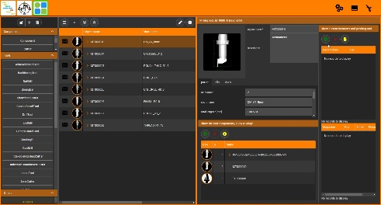
Fonte: OPEN MIND

Informazioni sugli utensili in Hummingbird

Materiale video disponibile
Potete consultare il seguente materiale video nel nostro canale YouTube:
https://youtu.be/2dR8Jd1BLIc?si=n1xFZKSaSXl0wB1W
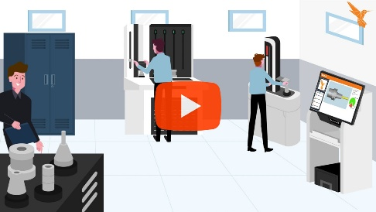
Fonte: OPEN MIND

Modulo Hummingbird: Logistica degli utensili

Informazioni su OPEN MIND Technologies AG
OPEN MIND Technologies AG è uno dei produttori leader al mondo di soluzioni CAD/CAM ad alte prestazioni per la programmazione di macchine utensile e controllo numerico.
OPEN MIND sviluppa soluzioni CAD/CAM dotate di un elevato numero di innovazioni esclusive, che garantiscono prestazioni notevolmente efficienti per quanto riguarda la programmazione CAM. hyperMILL è una soluzione CAD/CAM modulare completa che offre le più recenti tecnologie CAM sulla propria piattaforma CAD: dalle strategie 2,5D, 3D, a 5 assi e di tornitura alle soluzioni per la produzione additiva oltre alle lavorazioni HSC e HPC. Che si tratti di automazione, simulazione o macchina virtuale, le tecnologie all’avanguardia ampliano la gamma di prodotti e consentono catene di processo digitali continue. Applicazioni speciali, perfetta interazione con tutte le soluzioni CAD più comuni e un’offerta di servizi orientata al cliente completano la gamma di servizi.
hyperMILL rientra tra le 4 soluzioni CAD/CAM leader su scala internazionale secondo il report “NC Market Analysis Report 2025” di CIMdata. Le innovative tecnologie CAD/CAM soddisfano i massimi requisiti in termini di costruzione di utensili e stampi, nel settore dell’industria meccanica, dell’industria automobilistica, aerospaziale e dei semiconduttori e per quanto riguarda la tecnologia medica.
Con l’acquisizione di una quota di maggioranza nel produttore di Manufacturing Execution System (MES) Hummingbird, OPEN MIND amplia il proprio portfolio prodotti come sviluppatore CAD/CAM e consolida la propria offerta per i processi di produzione digitalizzati interconnessi.
OPEN MIND è presente in tutti i continenti con proprie filiali e partner commerciali qualificati e fa parte del gruppo Mensch und Maschine.

Ulteriori informazioni sono disponibili su richiesta oppure visitando il sito www.openmind-tech.com o contattando
Sales.Italy@openmind-tech.com o +39 0293 162503.

OPEN MIND Technologies Italia Srl, Milano
Via Pomè 14
20017 Rho (MI)
Tel.: +39 02 93 162 503
Fax: +39 02 93 184 429
E-mail: Info.Italy@openmind-tech.com

Sede principale:
OPEN MIND Technologies AG, Argelsrieder Feld 5, 82234 Wessling, Germania
Tel. +49 8153 933-500, Fax: +49 8153 933-501
E-mail: Info@openmind-tech.com, Homepage: www.openmind-tech.com

Contatti stampa:
Alessandra.Croci@openmind-tech.com

